- Délibération D20260042002 examinée le 20/04/2026
Décision modificative n°2
√ approuvée
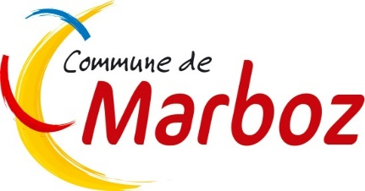
- Délibération D2026042003 examinée le 20/04/2026
Renouvellement des membres de la commission des Impôts directs (CCID)
√ approuvée

- Délibération D2026042004 examinée le 20/04/2026
Modification du tableau des emplois permanents de la commune
√ approuvée

- Délibération D2026042005 examinée le 20/04/2026
Vente tondeuse
√ approuvée

- Délibération D2026042006 examinée le 20/04/2026
Convention de partenariat avec le GDS de l'Ain - lutte contre le frelon asiatique
√ approuvée

